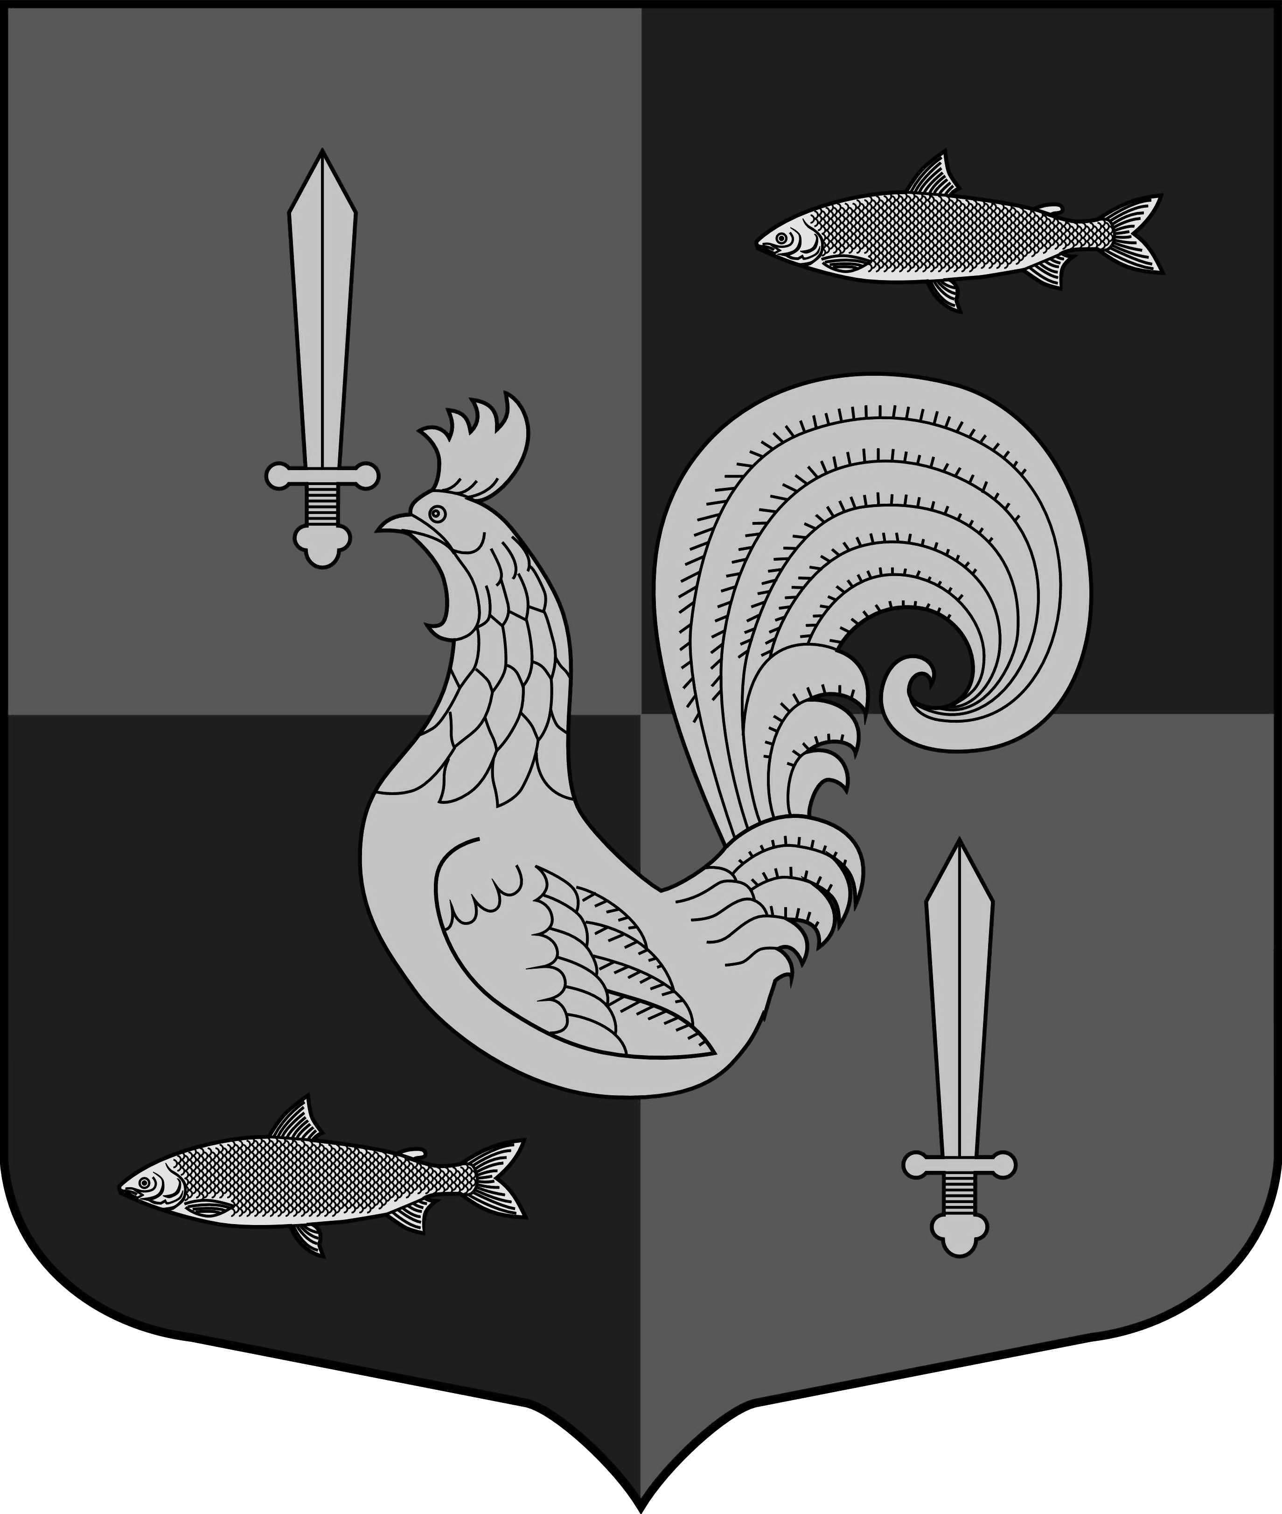

СОВЕТ ДЕПУТАТОВ
ПРИЛАДОЖСКОГО ГОРОДСКОГО ПОСЕЛЕНИЯ
КИРОВСКОГО МУНИЦИПАЛЬНОГО РАЙОНА
ЛЕНИНГРАДСКОЙ ОБЛАСТИ

РЕШЕНИЕ
от 23 апреля 2025 года № 13

О внесении изменений
в решение совета депутатов «О бюджете Приладожского городского поселения Кировского муниципального района Ленинградской области на 2025 год и на плановый период 2026 и 2027 годов»

Статья 1
Внести в решение совета депутатов Приладожского городского поселения Кировского муниципального района Ленинградской области от 18.12.2024 №44 «О бюджете Приладожского городского поселения Кировского муниципального района Ленинградской области на 2025 год и на плановый период 2026 и 2027 годов» (с изменениями внесенными решением совета депутатов от 05.03.2025 №9) следующие изменения:

1) в части 1 статьи 1 цифры «114 616,6»заменить цифрами«116 458,8», цифры «116 935,0» заменить цифрами «118 777,2»;

2) в части 3 статьи 4 абзац второй изложить в новой редакции:
на 2025 год в сумме 17 203,8 тысяч рублей;

3) приложение 1 «Прогнозируемые поступления налоговых, неналоговых доходов и безвозмездных поступлений в бюджет Приладожского городского поселения Кировского муниципального района Ленинградской области на 2025 год и на плановый период 2026 и 2027 годов» изложить в новой редакции (прилагается);

4) приложение 2 «Распределение бюджетных ассигнований по целевым статьям (муниципальным программам и непрограммным направлениям деятельности), группам видов расходов классификации расходов бюджетов, а также по разделам и подразделам классификации расходов бюджета Приладожского городского поселения на 2025 год и на плановый период 2026 и 2027 годов» изложить в новой редакции (прилагается);

5) приложение 3 «Ведомственная структура расходов бюджета Приладожского городского поселения Кировского муниципального района Ленинградской области на 2025 год и на плановый период 2026 и 2027 годов» изложить в новой редакции (прилагается);

6) приложение 4 «Распределение бюджетных ассигнований Приладожского городского поселения по разделам и подразделам классификации расходов бюджетов на 2025 год и на плановый период 2026 и 2027 годов» изложить в новой редакции (прилагается).

Статья 2
Настоящее решение вступает в силу после официального опубликования.

Глава Приладожского городского поселения В.М.Гришин

Приложения к решению размещены на сайте муниципального образования www.priladoga.ru

